ООО «Турцентр-ЭКСПО» г. Белгород, ул. Щорса, 64 а, III этаж
Остановка ТРЦ «Сити Молл Белгородский»
www.turcentr31.ru т./ф: (4722) 28-90-40; тел: (4722) 28-90-45; +7-951-769-21-41

АНАПА, «ЭДЕЛЬВЕЙС» (с бассейном) Лето 2022

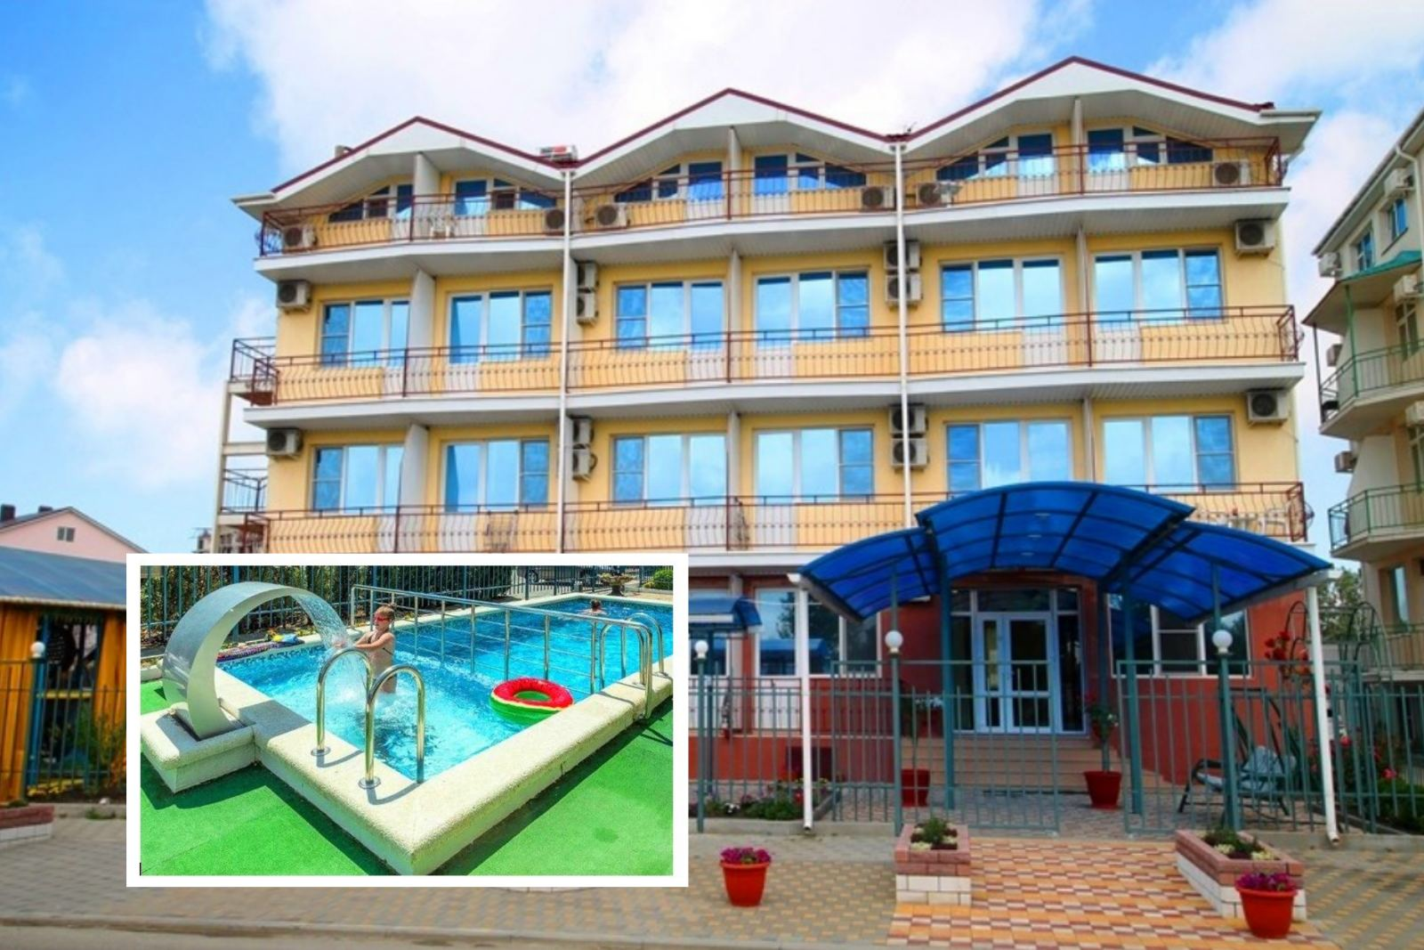Отель «Эдельвейс» находится в черте г. Анапа, на стыке с курортным поселком Джемете – одном из наиболее популярных курортов Краснодарского края. Город Анапа – это один из знаменитых курортов, расположенный на Черноморском побережье. Джемете – ближайший к Анапе курортный поселок, граничащий с городом и расположенный в 5-ти км к северу от его центра. Пять минут на маршрутке, и Вы в центре города, где к Вашим услугам вся необходимая инфраструктура, торговые центры и т. д. Туристы едут сюда за прекрасным отдыхом на фоне красивейших пейзажей. Путешественников ждет теплое море, яркое солнце и целебный климат. Поскольку мелкое море привлекает огромное количество семей с детьми разных возрастов, то и для них найдутся развлечения. Среди них, пожалуй, самым популярным является посещение местного океанариума с ярчайшими представителями подводного мира, которых содержат в самых современных аквариумах. К услугам гостей отеля «Эдельвейс» – бассейн с подогревом с чистой водой, шезлонгами для отдыха, бар с напитками, для отдыхающих отеля, Wi-Fi, ежедневная уборка в номере, туалетно-косметические принадлежности, чайник и минимальный набор посуды, балкон с летней мебелью, На территории отеля есть сад, детский лабиринт, батут, мангальная зона и принадлежности для барбекю. Доп. услуги: стирка и глажка, заказ и доставка: пицца, суши-роллы. В шаговой доступности Анапский «Дельфинарий Немо», знаменитый Аквакомплекс «Бора-Бора».

Размещение: «Стандарт» 1-но, 2-х, 3-х местные номера с удобствами (WC, душ, ТВ, холодильник, сплит-система, чайник, односпальные и полутороспальные и двуспальные кровати, прикроватные тумбочки, шкаф, сушилка для белья, балкон).

«Комфорт» 2-х местные номера с удобствами (WC, душ, ТВ, холодильник, сплит-система, чайник, двуспальные кровати (king-size), прикроватные тумбочки, шкаф, сушилка для белья,балкон).
«Семейный» 4-х местный номер с удобствами (WC, душ, ТВ, холодильник, сплит-система, чайник, односпальная, двуспальная кровать и евро-раскладушка, прикроватные тумбочки, шкаф, балкон).
Пляж: 5-7 мин – песчаный.
Питание: в гостинице имеется оборудованная кухня для самостоятельного приготовления пищи.
Дети: на одном месте с родителями до 3 лет– 5850 руб., до 4-5 лет – 7600 руб., до 12 лет скидка на проезд – 200 руб.

Стоимость тура на 1 человека (7 ночей )
Размещение  Заезды | СТАНДАРТ |  |  | КОМФОРТ  2-х мест.  с удоб. | Доп. место в 2-х мест. номерах  евро-раскладушка | СЕМЕЙНЫЙ  4-х мест.  с удоб.
 | 1-но мест.  с удоб. | 2-х мест.  с удоб. | 3-х мест.  с удоб.
03.06.-12.06. | 16450 | 14750 | 13450 | 15750 | 9450 | 11950
10.06.-19.06. | 17250 | 15000 | 13750 | 16000 | 9650 | 12250
17.06.-26.06. | 18650 | 15850 | 14250 | 16550 | 9650 | 13000
24.06.-03.07. | 18650 | 16000 | 14550 | 16750 | 9850 | 13250
01.07.-10.07. | 21650 | 16750 | 15150 | 17450 | 10000 | 14150
08.07.-17.07. | 21950 | 16950 | 15550 | 17750 | 10350 | 14650
15.07.-24.07. | 21950 | 16950 | 15550 | 17750 | 10350 | 14650
22.07.-31.07. | 21950 | 16950 | 15550 | 17750 | 10350 | 14650
29.07.-07.08. | 21950 | 16950 | 15550 | 17750 | 10350 | 14650
05.08.-14.08. | 21950 | 16950 | 15550 | 17750 | 10350 | 14650
12.08.-21.08. | 21950 | 16950 | 15550 | 17750 | 10350 | 14650
19.08.-28.08. | 21650 | 16750 | 15350 | 17450 | 10150 | 14350
26.08.-04.09. | 19950 | 16350 | 14850 | 16950 | 9850 | 13350
02.09.-11.09. | 19350 | 16150 | 14650 | 16750 | 9850 | 13150
09.09.-18.09. | 18950 | 15950 | 14450 | 16550 | 9650 | 13150
16.09.-25.09. | 17150 | 14750 | 13450 | 15750 | 9650 | 12850
В стоимость входит: проезд на автобусе, проживание в номерах выбранной категории, сопровождение, страховка от несчастного случая. Курортный сбор за доп. плату.
Выезд из Белгорода еженедельно по пятницам.
Хочешь классно отдохнуть – отправляйся с нами в путь!!!!

